市直属机关第四届“客融天下杯”足球赛队员照片

单位名称（盖章）： 梅州市交通运输局

领队姓名： 冉发桂 手机： 13430108668

教练姓名： 曾 义 手机： 13543242042

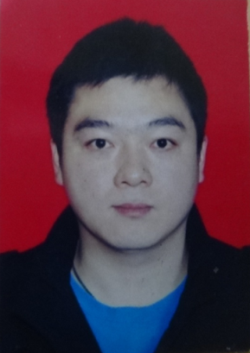 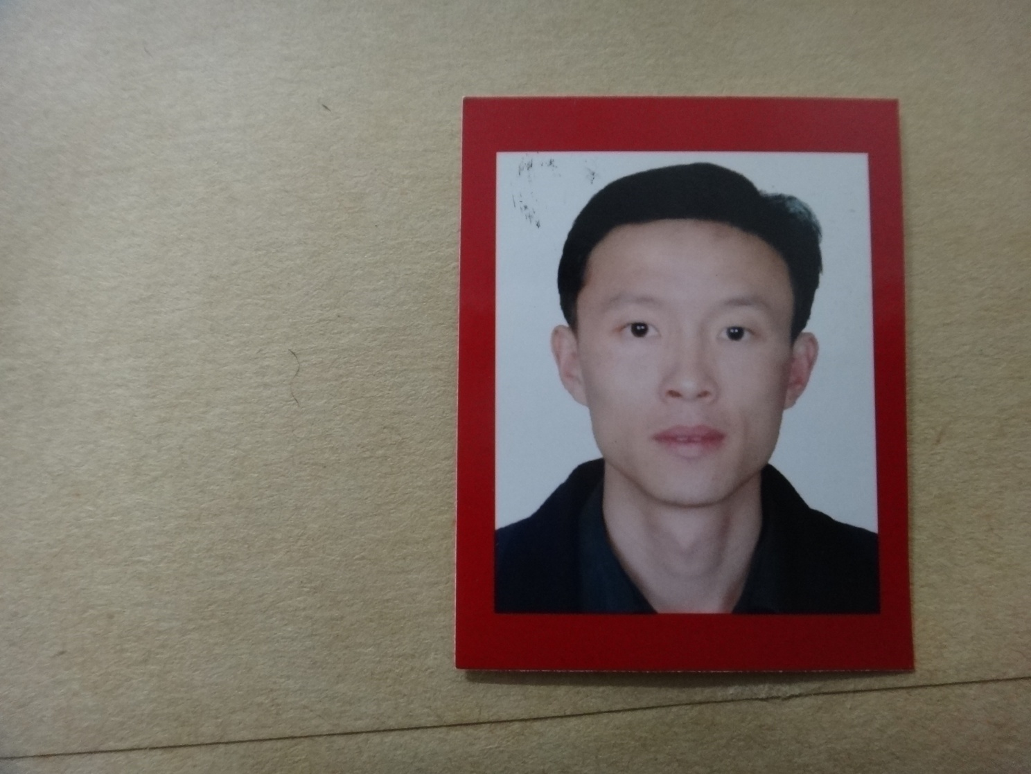 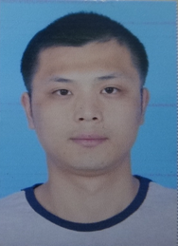 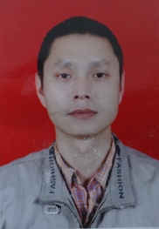

3号李方悦 8号曾 义 10号凌传好 11号范林峰

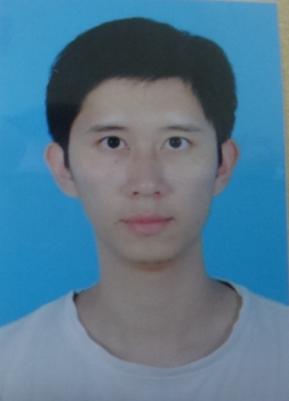 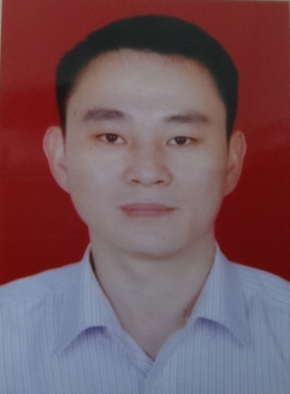 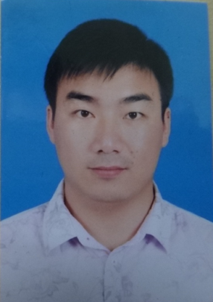 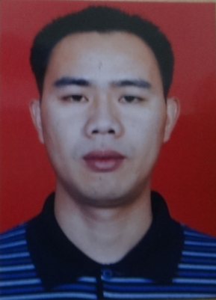

13号李 欣 16号余志浩 18号余进 20号王木村

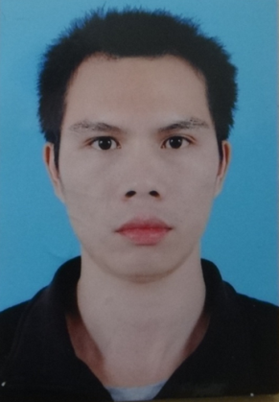 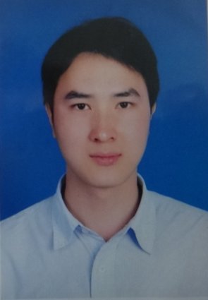 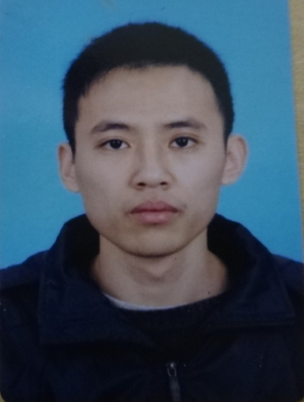 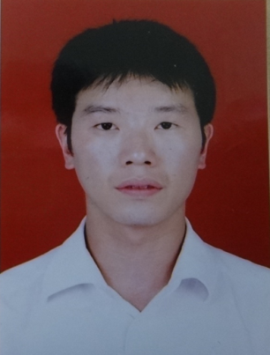

21号黄亮清 26号李彦 23号陈新 28号李信泰

市直属机关第四届“客融天下杯”足球赛队员照片

单位名称（盖章）： 梅州市交通运输局

领队姓名： 冉发桂 手机： 13430108668

教练姓名： 曾 义 手机： 13543242042

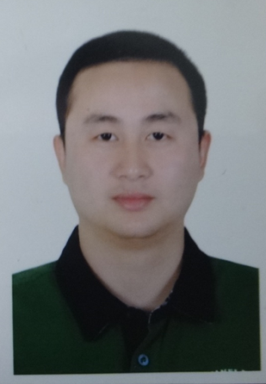 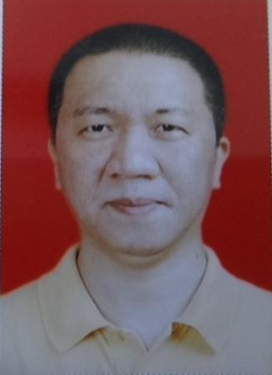

30号 廖海宏 14号陈江宇